
Rivista ufficiale Auxilium Martinetto Oratorio S.Alfonso Under 17 calcio a 5. Lunedì 09/02/04 Anno 1 – n°12 - € 0.00

Chi ha incastrato i Santalfonsini?

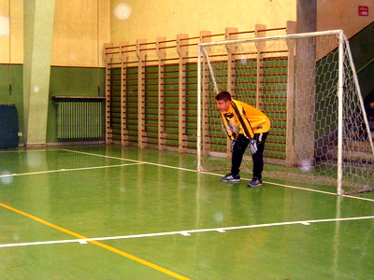
Ancora una sconfitta contro il Sic Kiss, sconfitto all’andata con un sonoro 7 a 1. Ora la classifica preoccupa i bianco-blu che rischiano di non entrare nei play-off. Non è sufficiente un gran secondo tempo per ribaltare il risultato e i quattro legni colpiti lasciano l’amaro in bocca. Domenica prossima forse la sfida decisiva contro la temibile Nuova Ipeas e lì servirà davvero una super Auxilium…
Anche questa volta gli interventi di Ale non sono bastati (Strazz press)
Il tabellino:

Sic Kiss – Auxilium Martinetto
5 4

Marcatori Auxilium: 3 Simone,1Alberto

